观摩新课标实验探讨，打造新课堂优质呈现

——记常州市新课标实验区历史学科实验校系列活动

秋风迎诗意，教研唤灵思。为落实历史新课标要求，探讨初中历史单元教学设计与实施的有效路径和方法，切实引导教师教学方式转变、发展学生历史课程核心素养，提高历史教学质量，促进常州实验区历史教师的专业成长，11月13日上午，常州市实验区历史教师系列教研活动在常州市武进区横林初级中学举行。本次活动由课程与教材研究所实验区学科秘书温馨博士推荐，常州市历史教研员黄天庆博士主持，常州市实验校教师集体在线参加，主要通过教研网观摩了北京市西城区教育研修学院与北京教育学院历史系联合举办的教学研讨活动。研修内容是：指向历史核心素养的单元整体教学设计与实践探索——以统编历史教材九年级上册第五单元《走向近代》为例。

北京市西城区教育研修学院历史教研室教研员孟凡霞老师首先介绍了此次研修活动的背景和安排。强调在常规教学中对于新授课的学习，要通过优质的教学设计使学生在课堂中真正学有所获，并形成自己对历史的价值判断。

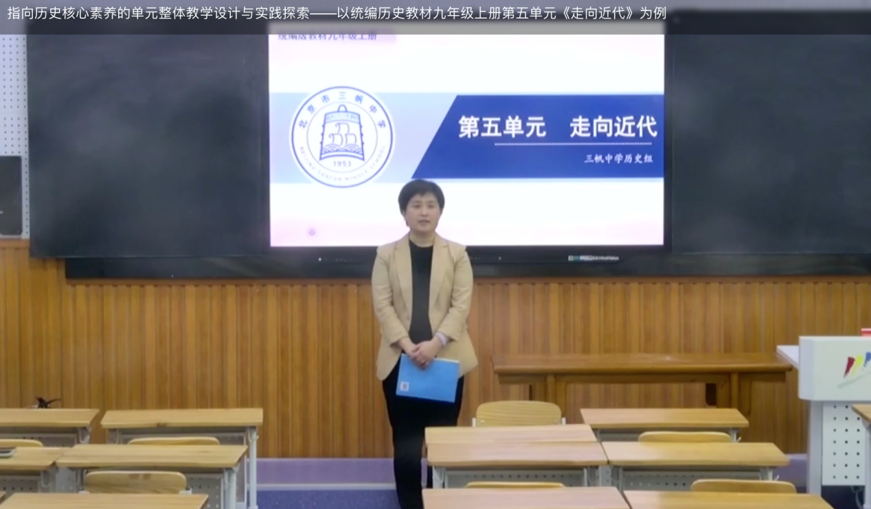

然后由北京市三帆中学裕中校区历史组教师进行教学设计与实施，旨在以核心素养为导向整合教学内容，将九上第五单元《走向近代》4个课时的教学内容整合成3个教学课时来完成，引导学生了解西欧走向近代的过程，并理解在这一过程中西欧经济和社会内部革命性的变化因素。

葛晓鸾老师的研究课《西欧经济和社会变化》，通过比较租地农场与手工工场、归纳社会阶层的变化、分析文艺复兴的内容影响三个活动，探究了西欧经济、社会阶层以及思想的变化。教学内容层层递进，环环相扣，具有逻辑性。

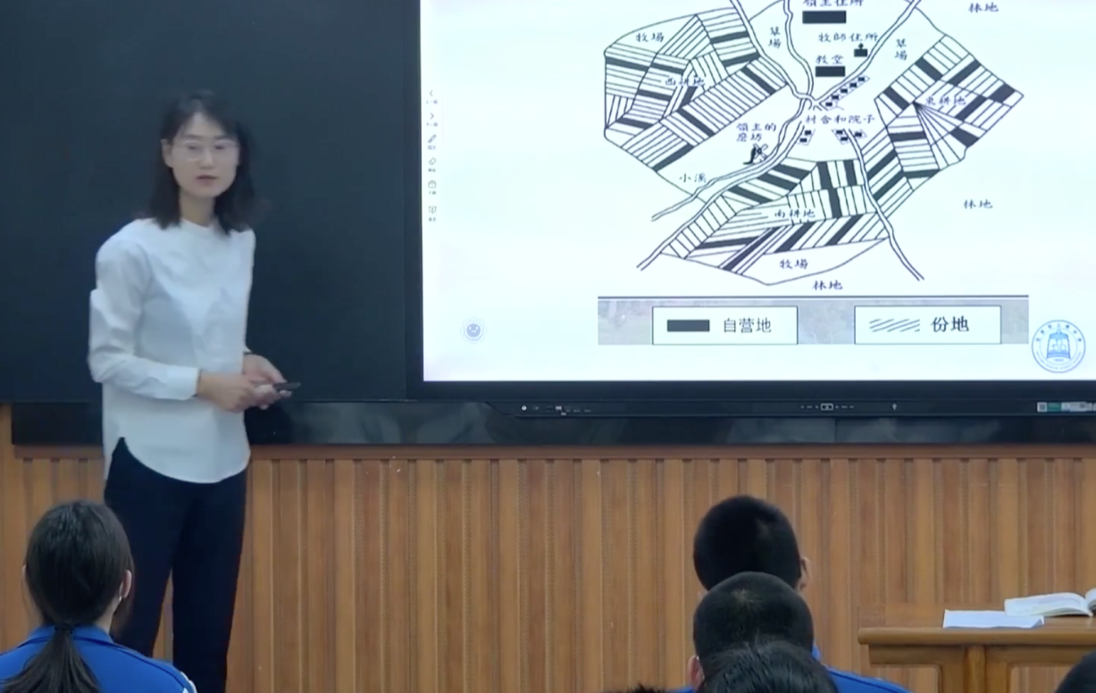

殷斐斐老师的研究课《探寻新航路》，从探寻新航路的背景、过程、影响三方面内容展开，联系紧密，有内在逻辑关联，每个环节的任务清晰明确。殷老师很注重教学情境的创设，注意调动学生的学习积极性，增强学生学习中的参与感和互动感。

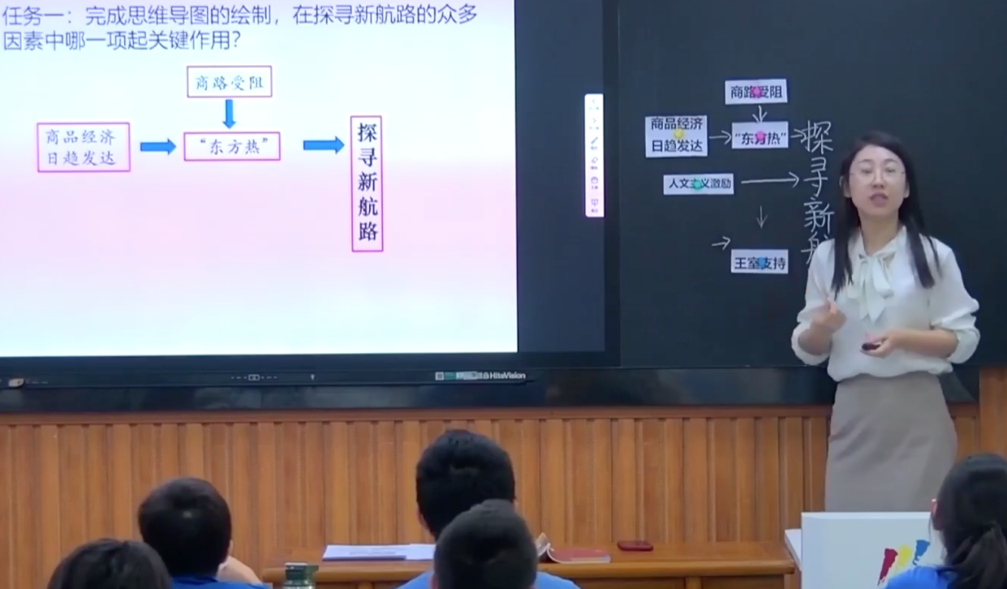

王强老师的研究课《早期殖民掠夺》，目标设置明确，教学过程紧扣主题，教学活动的设计与开展很有成效，达到了良好的效果。

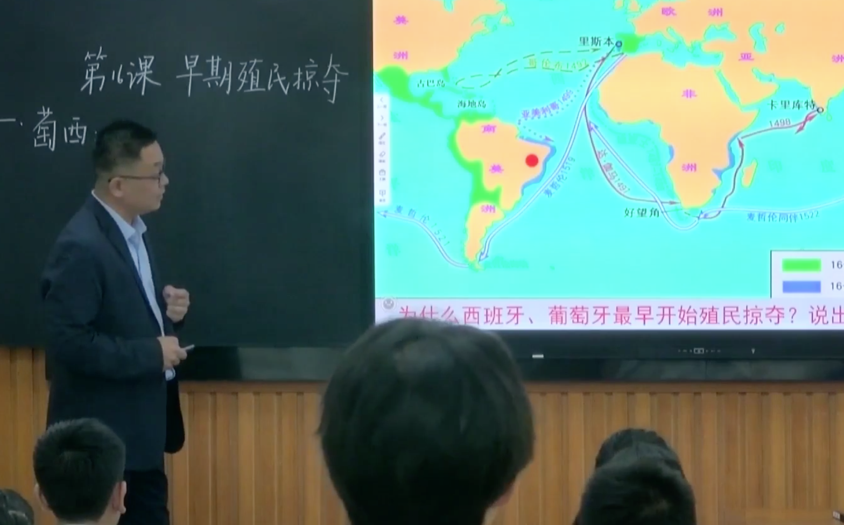

观摩课后，格岚和赵建建两位专家进行了精心点评，认为本次教研既注重历史发展的逻辑与联系，又关注学生的学习认知逻辑，帮助学生建构历史认识。对深入探究常规历史课堂教学中单元整体设计、实施的路径与方法，具有很强的借鉴意义。

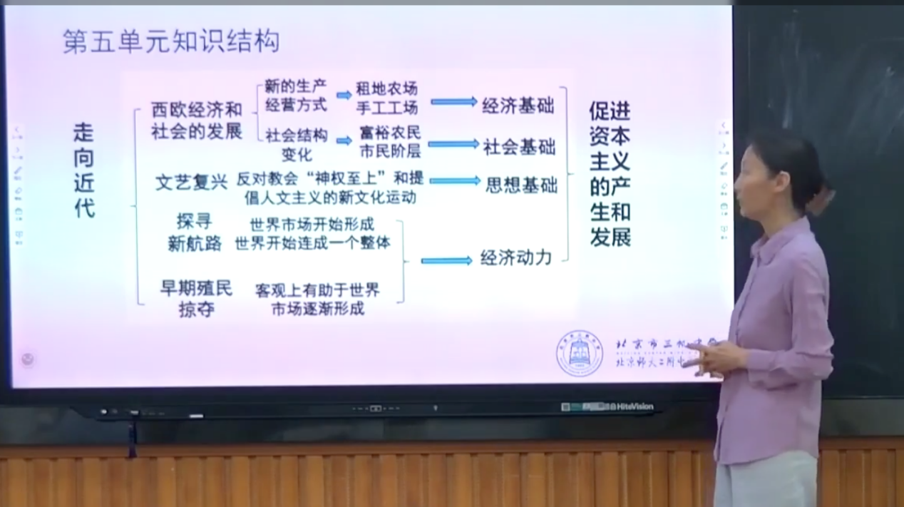

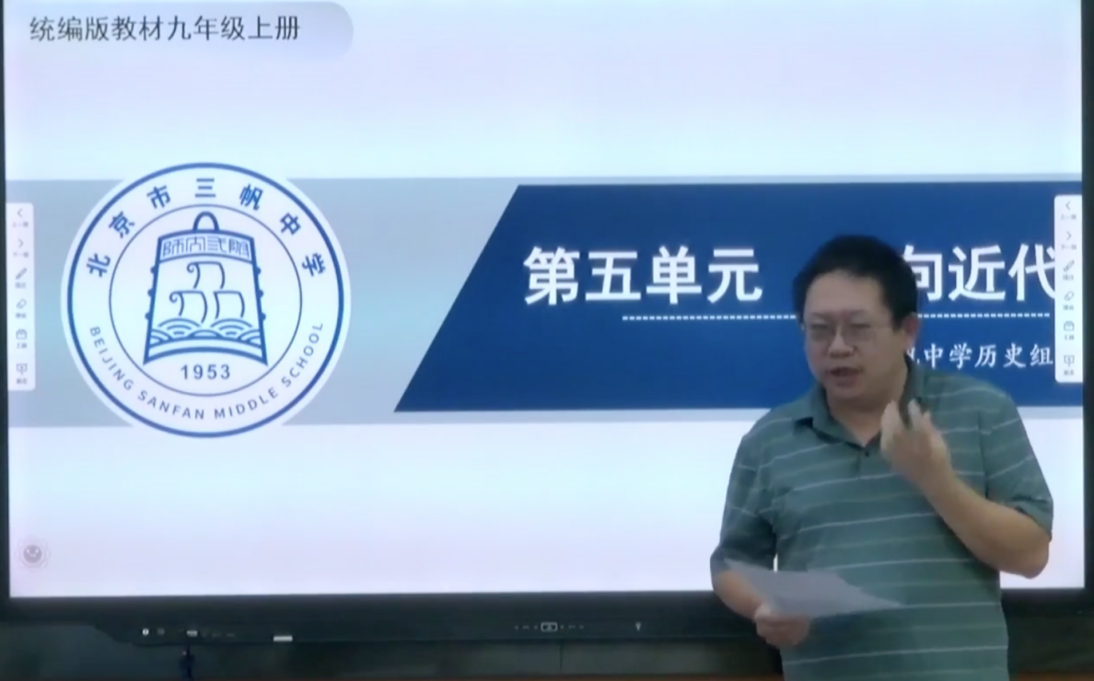

把国家的教育蓝图在实际的教学中落地生根，并通过恰当的教学活动对历史学习形成正确的认知，是教育教学研究部门和一线教师共同面临的问题和努力的方向。本次活动立足于推进义务教育历史课程标准（2022年版）理念落地，探讨初中历史单元教学设计与实施的有效路径和方法，切实引导教师教学方式转变、发展学生学科核心素养。此次活动的备课、磨课以及评价过程，实现了高校、教研部门与中学历史教学的深度合作以及教学效果、效率和效益的统一，为推进初中历史单元教学做出了具有实质意义的探索，为常州初中历史教学研究提供了及时有效的指导。

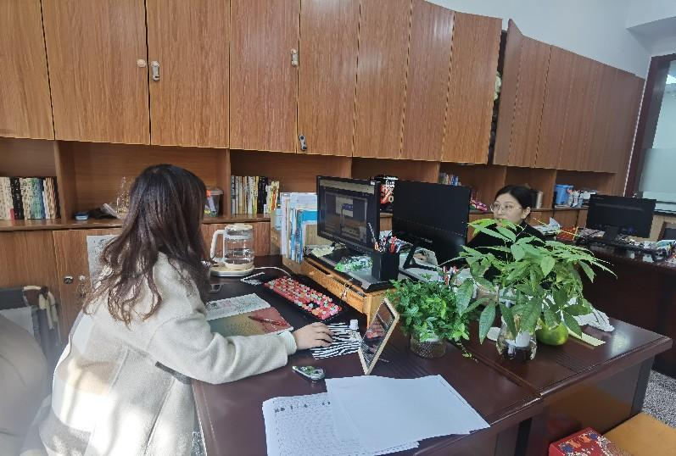

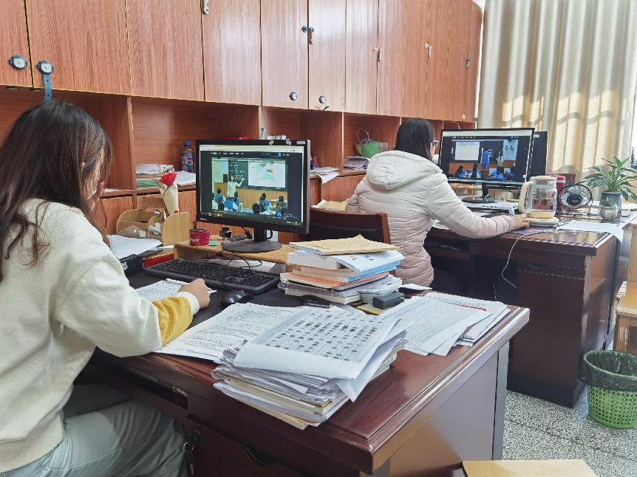

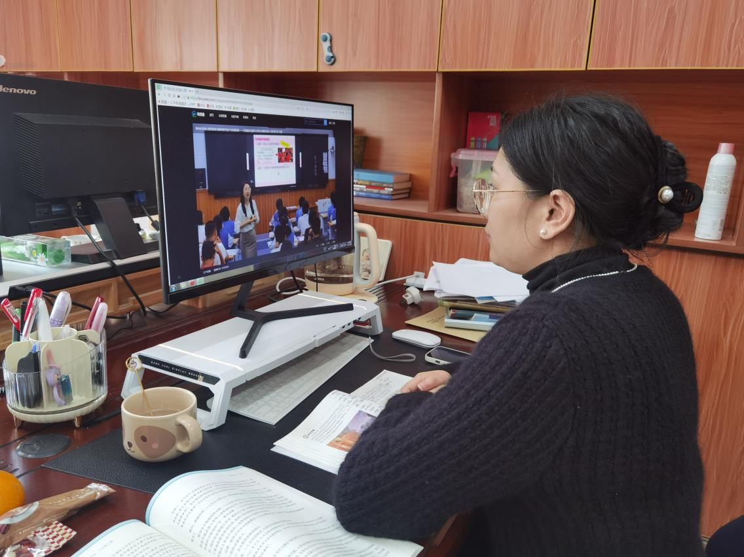

（撰稿：陈园、谢丹；摄影：江梦婷、宋力诗）